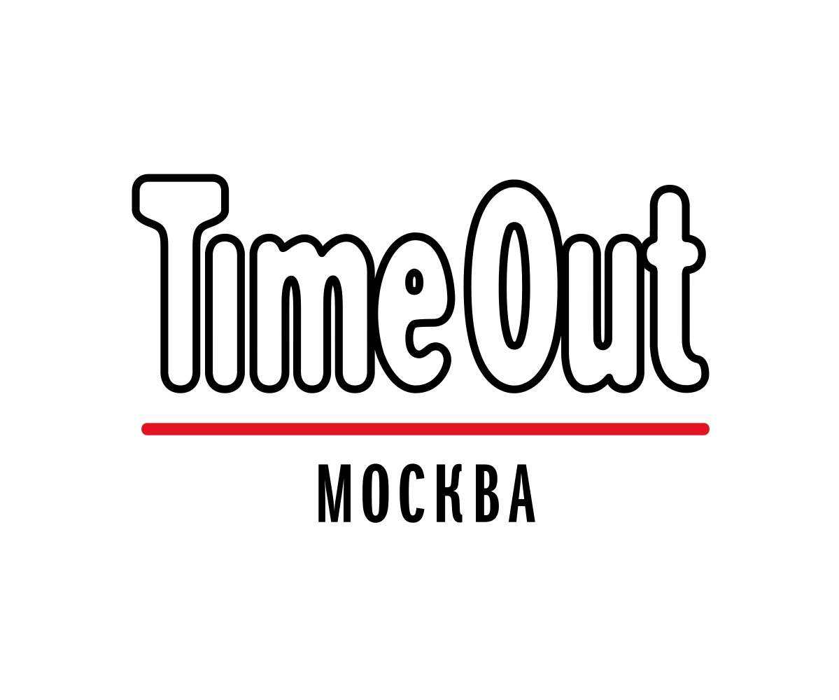

Технические требования, предъявляемые к рекламным материалам, размещаемым на Timeout.ru

- Размеры файлов для баннеров:
300*600(600*600)
1360*250(1360*500)
Статья
Fullscreen

Вес не более 80Кб каждого файла
Для светлых баннеров обязательна контрастная рамка.

2. Требования к flash-баннеру:
- обязательно наличие заглушки в формате gif или jpg (не более 80Кб)
- при нажатии (клике) на рекламные материалы в формате Flash рекламируемый сайт должен открываться в новом окне браузера
- При тестировании баннер не должен загружать более 50% процессорных ресурсов согласно данным на закладке Performance в Task Manager
- код кнопки к флэш-баннерам , должен быть прописан в таком виде:

on (release) {
getURL(_root.link1, "_blank");
}

- не допускается использование недокументированного метода System.security.allowDomain
- любой рекламный материал в формате Flash должен быть предварительно протестирован техническими специалистами Медиа-холдинга C-Media. Для этого полностью готовые рекламные материалы должны быть переданы в Медиа-холдинг C-Media не позднее, чем за 5 (пять) рабочих дней до начала рекламной кампании.
3. Требования к rich-media
- любой формат rich-media может быть размещен на сайте Timeout.ru, только после согласования с отделом рекламы Медиа-холдинга C-Media
- любой рекламный материал в формате Rich Media должен быть предварительно протестирован техническими специалистами Медиа-холдинга C-Media. Для этого полностью готовые рекламные материалы должны быть переданы в Медиа-холдинг C-Media не позднее, чем за 5 (пять) рабочих дней до начала рекламной кампании.
- Rich Media реклама должна быть протестирована на стабильность работы под различными видами браузеров и операционных систем. Под стабильностью понимается отсутствие сообщений об ошибках, диалоговых окон, аварийного завершения работы браузеров или операционных систем.
- Переход с Rich Media на рекламируемый сайт (страницу) не может происходить самопроизвольно, без явного на то желания пользователя.
- Кнопка «закрыть» должна быть заметной и срабатывать с первого раза

4. Статистика размещения предоставляется на основании данных системы управления Adriver. В случае расхождения данных Adriver с информацией аналогичных систем управления показами менее 10%, рекламации не принимаются. Возможность размещения рекламы носителей формата rich media с использованием других систем управления рекламой оговариваются дополнительно.
5. Срок предоставления стандартного баннера и/или кода баннера для размещения рекламы на ресурсах не менее трех рабочих дней до начала кампании.

HTML

Пункт 2 и 3 http://www.adriver.ru/doc/ban/spec/spec_576.html.
Вес не более 100Кб.
Можно использовать как абсолютные ссылки на файлы, подгружаемые в баннер (различные изображения и Flash-файлы), так и относительные. При использовании относительных путей к файлам, необходимо, чтобы все файлы баннера в обязательном порядке находились в той же папке, что и сам подготавливаемый html-файл.

SCREENGLIDE

Вес не более 80Кб каждого файла
Подготовьте два flash-ролика: большой и маленький. Для маленького flash-ролика подготовьте заглушку (.gif или .jpeg). Она показывается тем посетителям сайта, у которых нет необходимой версии flash-плагина. Размеры заглушки и маленького flash-ролика должны совпадать.
В первом кадре flash-ролика пропишите следующие команды:
if(ar_init == undefined){
ar_init = true;
System.security.allowDomain(_parent._url);
}
System.security.allowDomain(_parent._url) разрешает доступ загрузчику к переменным баннера и позволяет правильно инициализировать переменную для клика (link1). При этом в загрузчике не нужно специально разрешать доступ для загружаемых роликов.
Для того, чтобы зарегистрировать событие «клик» создайте элемент button (при наведении курсора мыши на такой элемент, он изменяется). Для того, чтобы перейти по клику используется функция getURL. Ей передаётся два параметра: куда переходить — переменная link1 и _blank — значение переменной target, чтобы открывать ссылку баннера в новом окне.

В вашем flash-ролике сделайте элемент button. Для этого элемента напишите следующий код:
on (release) {
getURL(_root.link1, "_blank");
}
Обязательно используйте переменную link1 для подсчёта кликов.
Пункт 2 и 3 http://www.adriver.ru/doc/ban/spec/spec_576.html - html
Вес не более 100Кб.
Можно использовать как абсолютные ссылки на файлы, подгружаемые в баннер (различные изображения и Flash-файлы), так и относительные. При использовании относительных путей к файлам, необходимо, чтобы все файлы баннера в обязательном порядке находились в той же папке, что и сам подготавливаемый html-файл.

ВИДЕО-БАННЕРЫ

Вес не более 80Кб каждого файла

Для любого баннера видео размещается на стороне клиента, а в баннер прописывается только ссылка на него.
Подгружать его нужно следующим образом (при любом варианте подгрузки):

loadMovie('http://www.example.com/video.swf');
http://www.example.com/video.swf — полный путь к видеофайлу, расположенному на стороннем сервере.

1. Условия просмотра
- кнопка включения/выключения видео - обязательно
- кнопка включения/выключения звука – обязательно

Длительность потокового видео не более 15с. звук выключен, должна быть кнопка включить звук и кнопка остановить видео. Воспроизведение видеоролика начинается в каком-либо кадре баннера. Пропишите подгрузку видео в нужном кадре.

Длительность видео с принудительным запуском до 3х минут, должна быть кнопка включить и остановить видео и кнопка включить и выключить звук. Видеоролик показывается только тем пользователям, которые нажали на кнопку «показать видео».
Пропишите подгрузку видео на нажатие нужной кнопки.

FlyScreen

Вес не более 80Кб каждого файла

http://www.adriver.ru/doc/ban/spec/spec_570.html
Для flyscreen требуется предусмотреть возможность закрытия (кнопку «закрыть»),
при клике на которую раскрывающаяся панель должна схлопнуться.
http://www.adriver.ru/doc/ban/spec/spec_861.html - html
Можно использовать как абсолютные ссылки на файлы, подгружаемые в баннер (различные изображения и Flash-файлы), так и относительные. При использовании относительных путей к файлам, необходимо, чтобы все файлы баннера в обязательном порядке находились в той же папке, что и сам подготавливаемый html-файл.

Fullscreen

http://www.adriver.ru/doc/ban/spec/spec_569.html - пункт 2.1.1. Вес не более 80Кб
http://www.adriver.ru/doc/ban/spec/spec_840.html - html. Вес не более 100Кб
Можно использовать как абсолютные ссылки на файлы, подгружаемые в баннер (различные изображения и Flash-файлы), так и относительные. При использовании относительных путей к файлам, необходимо, чтобы все файлы баннера в обязательном порядке находились в той же папке, что и сам подготавливаемый html-файл.

PR-СТАТЬЯ

Готовая статья не более 4 000 знаков, включая пробелы
Заголовок не более 65 знаков, включая пробелы
Фотографии формат 750*485, либо, что позволяет обрезку под 750*485 pxl
Готовый баннер 300*110
Фото для тизера 90*60
Материалы публикуются с плашкой «промо» на фото.
Заголовок и первый абзац (лид к статье) может быть отредактирован редакцией так,
чтобы они соответствовали стилистике Timeout.

PR-поддержка
Готовая статья не более 1 000 знаков, включая пробелы
Фотография формат формат 750*485, либо, что позволяет обрезку под 750*485 pxl
Изображение должно представлять собой рисунок или фотографию. Рекламные макеты, афиши и прочие изображения, трудно кадрируемые и содержащие искусcтвенно внедренный туда текст, в качестве иллюстраций для материала не принимаются. В редких случаях мы можем принять в качестве иллюстрации коллаж - если он качественно сделан и легко кадрируется.
Если предоставленное изображение по содержанию категорически не соответствует формату и концепции издания, редакция вправе запросить замену.
Если у клиента нет изображения, отвечающего требованиям, мы можем поручить его поиск в бесплатном стоке нашему фоторедактору, но во-первых, мы не гарантируем результат, удовлетворяющий самого клиента во всех отношениях, во-вторых, это может задержать публикацию новости на срок до 1 рабочего дня.

